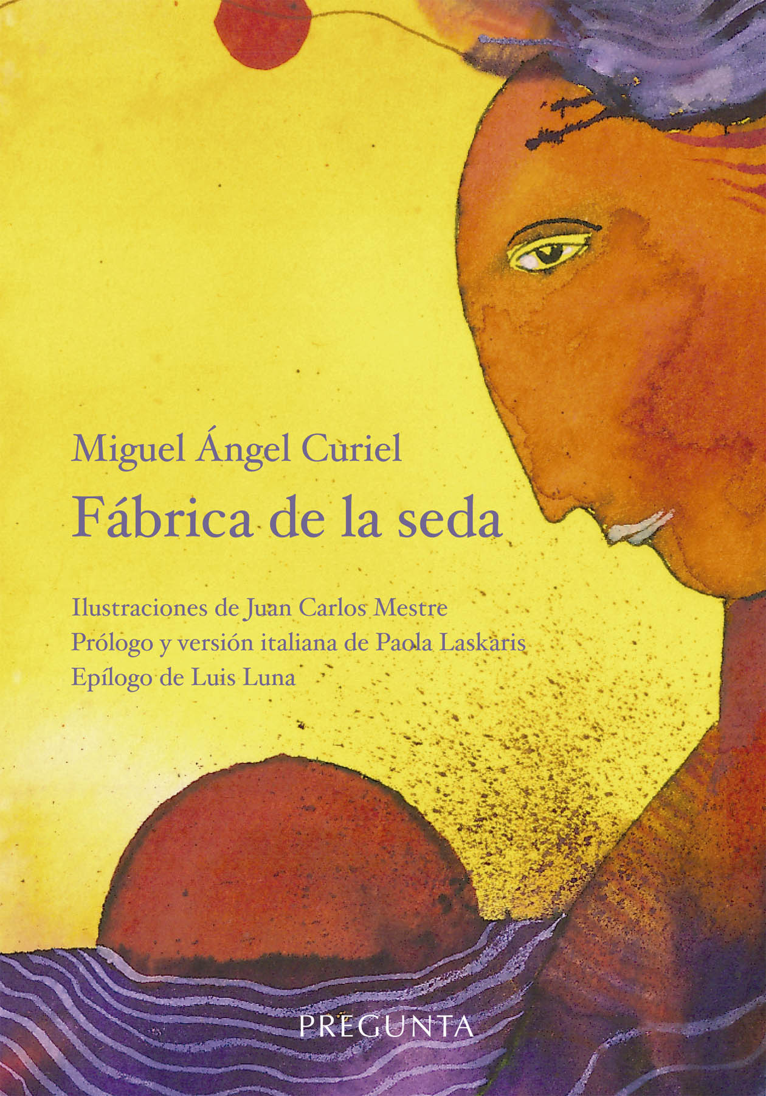

**Fabbrica della seta**

**di Miguel Ángel Curiel**

Spettacolo di musica, poesia e memoria

a cura di Paola Laskaris

voci recitanti :

**Annalisa Calice** e **Simone Guagnelli**

musiche originali di

**Mario Cardona** e **Pierpaolo Martino**

**Auditorium La Vallisa - strada Vallisa, Bari**

**Mercoledì 11 dicembre 2019 ore 20.00**

**Ingresso libero fino ad esaurimento posti**

**i**

ingresso libero fino ad esaurimento posti

**/*palcoscenico***



